Министерство образования Республики Беларусь

Учреждение образования

«Белорусский государственный университет информатики и радиоэлектроники»

Филиал

«Минский радиотехнический колледж»

Учебная дисциплина «Основы алгоритмизации и программирования»

Отчет

по выполнению лабораторной работы №3

«Разработка, отладка и испытание программ содержащих циклы с известным и неизвестным числом повторений»

                                                                                          Выполнила: Гуринович Роман 1к9393

   Проверил: Козел А.С.

​

Минск 2022

* 1. Найдите n-й член ряда Фибоначчи, элементы которого вычисляются по формулам: a1 = a2 = 1; ai = ai-1 + ai-2, (i > 2). П р и м е ч а н и е. В примере 4.2 использовались три вспомогательные переменные a, b и c. Вы должны обойтись только двумя переменными а и b.

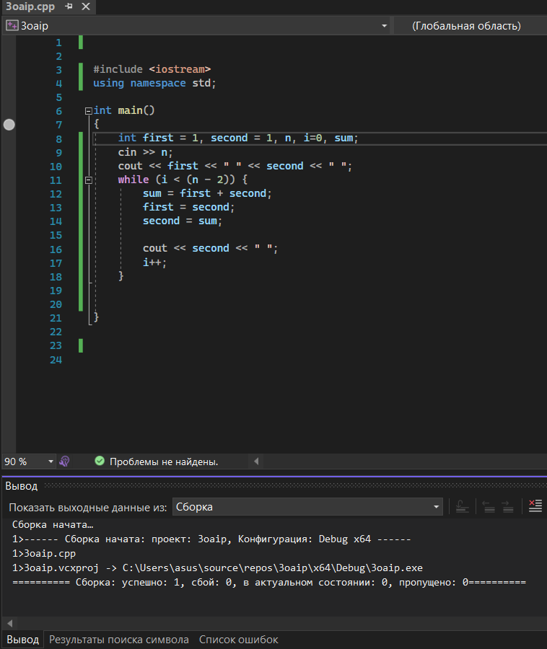

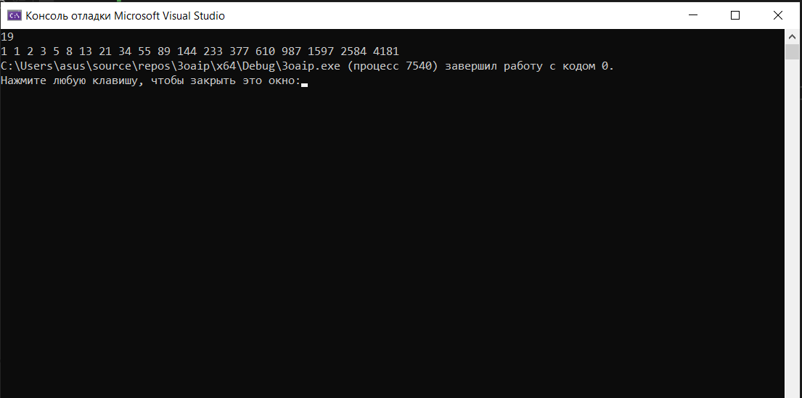

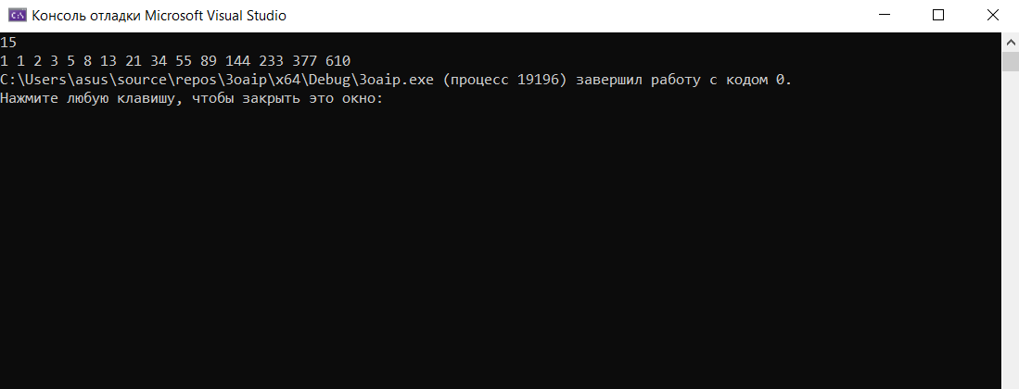

**Контрольные вопросы:**

1.

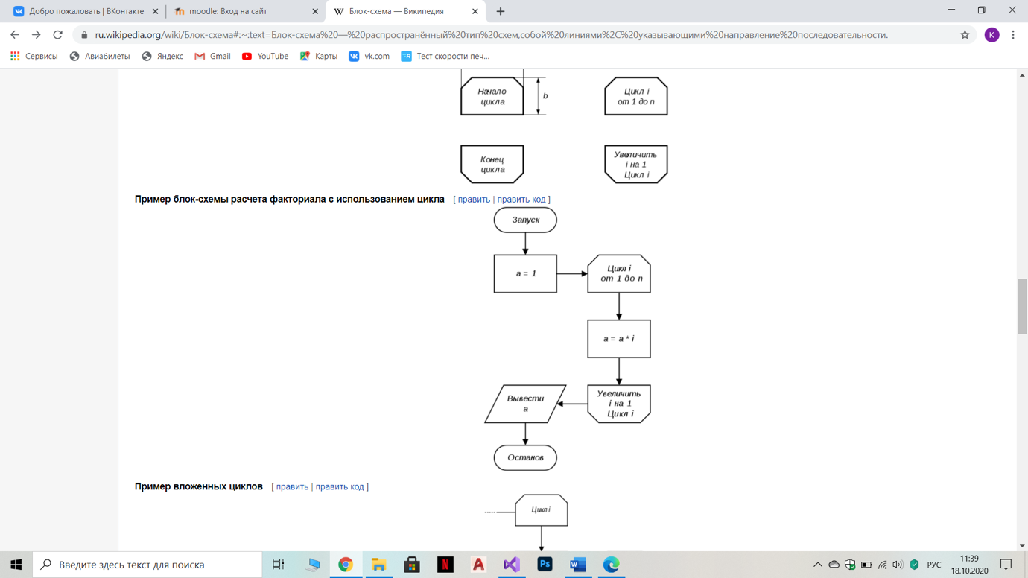

Рисунок 2 - Блох-схема цикла

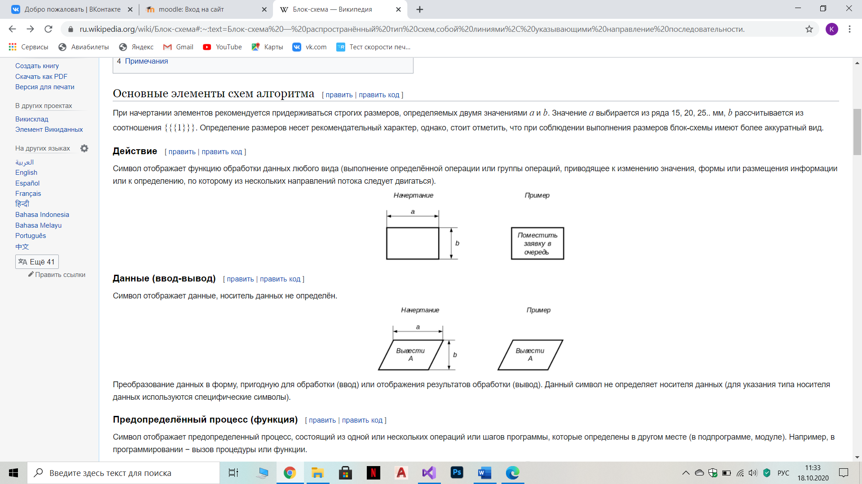

*Рисунок 3 - Действие*

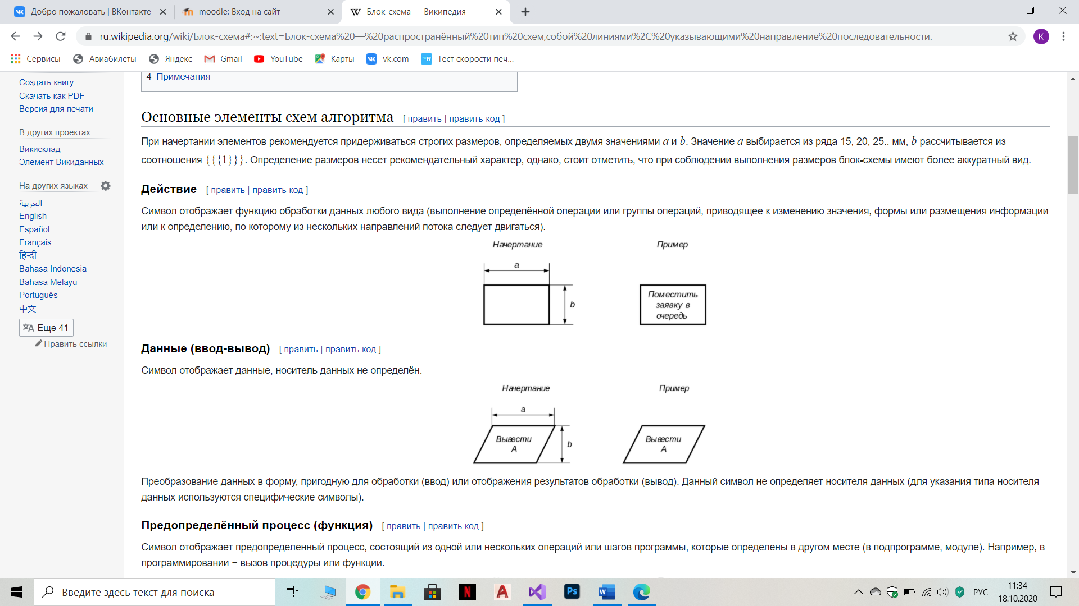

Рисунок 4 - Данные (ввода-вывода*)*

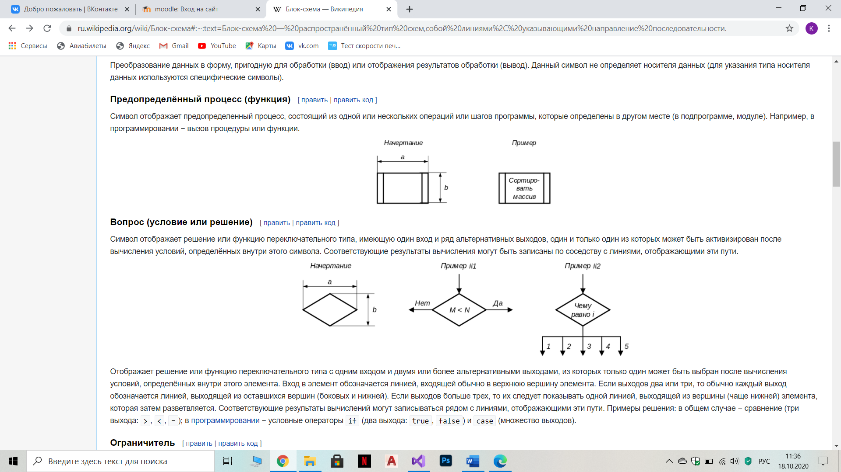

Рисунок 5 - Вопрос (условие или решение)

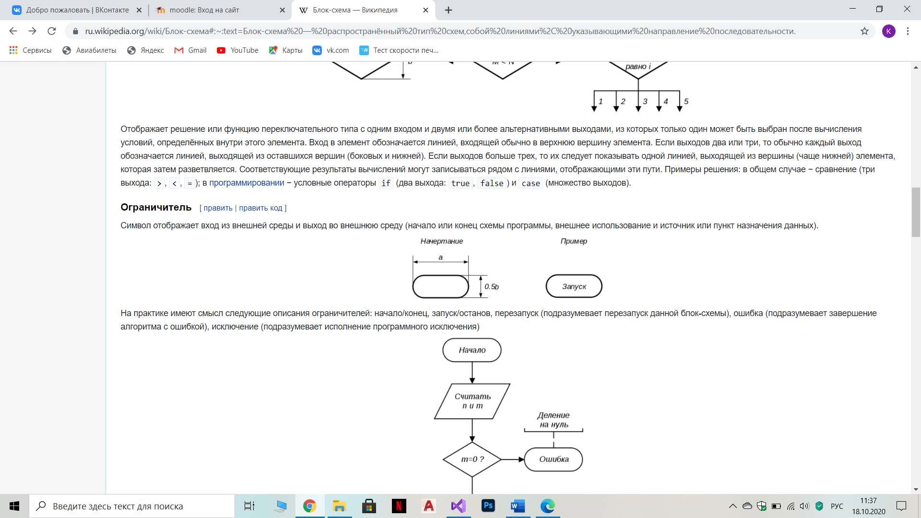

Рисунок 6 - Ограничитель

2. while (условие) {

тело цикла

  }

Цикл while выполняется, пока условие в скобках — истина. while работает также как и for.

3. Циклы do…while полезны, когда должно произойти хотя бы одно повторение. Синтаксис:

do {

    // "Hello, world!" будет напечатано хотя бы 1 раз

    //  даже если x=0

    cout<<"Hello, world!\n";

  } while ( x != 0 );

4. for ( нач. значение; условие; шаг ) {

  Исполняемый код }

Для инициализации цикла вы можете объявить переменную или использовать уже существующую. Условие сообщает программе, что нужно делать: если условие — истина, то действие повторяется, если ложь — выход из цикла. Шаг определяет, как будет изменяться переменная, это поле может выглядеть так: x++, x+=10, ++x и т.п. Обратите внимание, если поле условие оставить пустым, то оно всегда будет считаться истиной, поэтому цикл будет выполняться, пока он не будет прерван каким-либо другим способом.

5. Оператор continue используется только в циклах. В операторах for, while, dowhile, оператор continue выполняет пропуск оставшейся части кода тела цикла и переходит к следующей итерации цикла. Рассмотрим фрагмент кода с оператором continue.

|  |  |
| --- | --- |
|  | // пример использования оператора continue:  int n = 0;  do // начало цикла do while  {  continue;  n++;  }  while ( n <  10 ) |

Когда оператор break выполняется в цикле, то досрочно прерывается исполнение оператора цикла, и управление передаётся следующему оператору после цикла. Разработаем программу с использованием оператора break. Программа печатает таблицу степеней двойки.

|  |  |
| --- | --- |
|  | #include "stdafx.h"  #include <iostream>  // заголовочный файл <cmath> содержит прототип функции pow()  #include <cmath>  using namespace std;  int main()  {      for (int n = 0; n <= 10; n++) // начало цикла for      {          if ( n == 6)              break; // выход из цикла for          cout << "2^" << n << " = " << pow(2.0,count) << endl; // печать степени двойки      }      system("pause");      return 0;  } |